**Зимние виды спорта для детей**

Зима уже началась, а значит самое время обсудить тему зимних видов спорта. И разговор этот о выборе такого спорта для вашего ребёнка. От многообразия зимних видов спорта можно растеряться, а если к этому прибавить родительскую тревогу о безопасности, то есть вероятность совсем отказаться от идеи вырастить спортсмена.

А чтобы такого не произошло и у вас была возможность взвесить все “за” и “против” мы разберём несколько самых популярных видов зимнего спорта.  
  
Если уж говорить о преимуществах, то зимний спорт даёт детям отличную возможность совмещать приятное с полезным. Это и физическая нагрузка, и весёлое времяпровождение, и общение по интересам, и закаливание. И не нужно пугаться минусовых температур, т.к. их тоже можно отнести к преимуществам, потому что холод, при правильном подходе, благотворно влияет на растущий организм, активизируя все защитные системы и поднимая иммунитет. Зимние виды спорта на свежем воздухе прекрасно способствуют оздоровлению детей.

[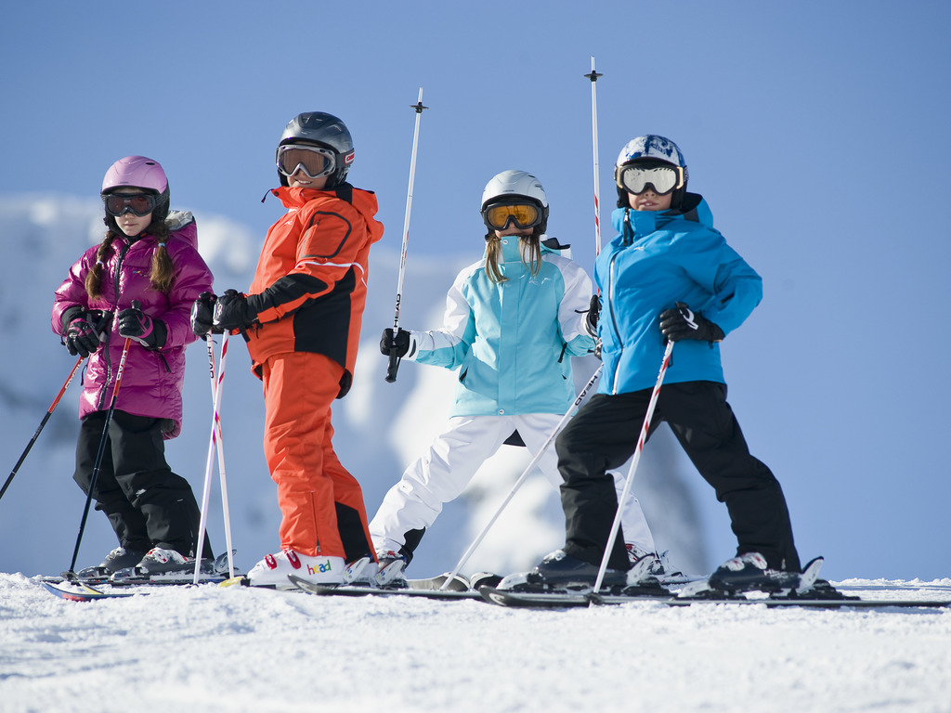](https://sport-sbor.ru/sportivnye-bazy-i-lagerja/)

К плюсам можно отнести постоянную подвижность и отличное настроение, что обеспечивает хороший сон и отсутствие стрессов.

С преимуществами зимнего спорта не поспоришь, но и безопасным не назовёшь. Поэтому, не надо забывать о существовании противопоказаний:

* нарушения в развитии соединительной ткани
* проблемы, связанные с опорно-двигательным аппаратом
* заболевания сердечно-сосудистой и дыхательной системы
* почечные заболевания
* перенесённые травмы

**С какого возраста можно заниматься зимним спортом?**

Здесь важно понимать, что для занятий такими видами спорта ребёнок должен быть физически готов, его опорно-двигательный аппарат развит, нервная система устойчива, он уже умеет общаться в коллективе и слушать указания тренера и т.д. Во многих видах спорта оптимальный возраст для начала занятий 6-7 лет, хотя в группы фигурного катания набирают и с 4-х лет, а вот хоккеем советуют начинать серьёзно заниматься с 9 лет.

[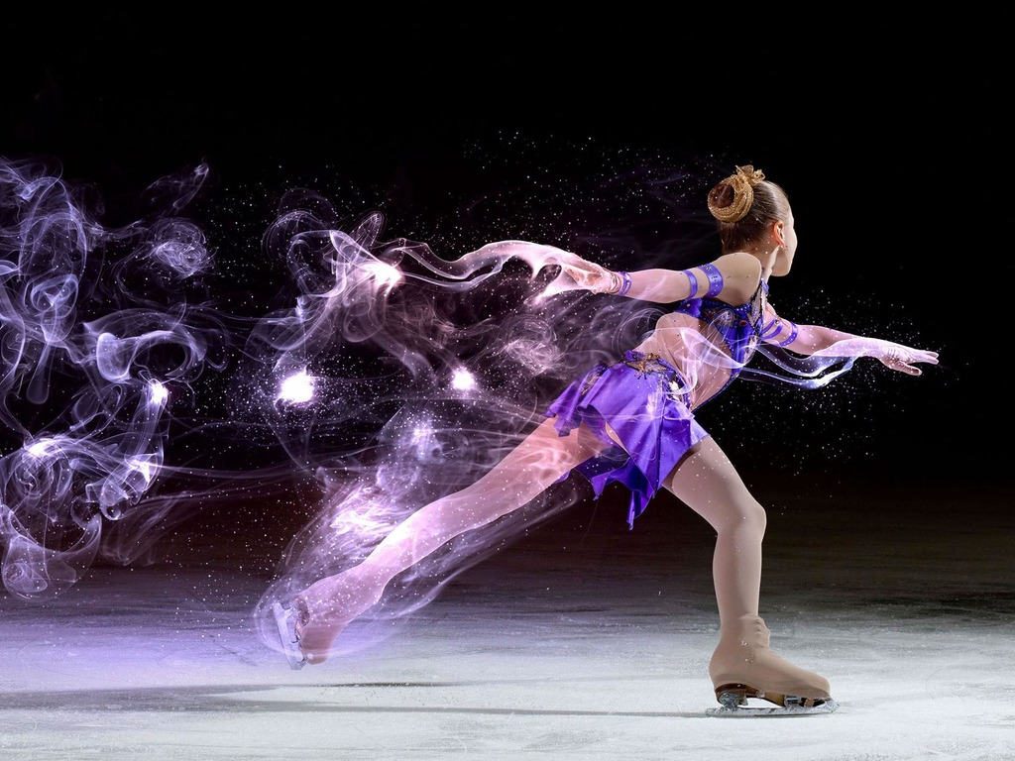](https://sport-sbor.ru/sportivnye-bazy-i-lagerja/sportivnye-bazy/nikolskoe-sportivnaja-baza/)

**Санный спорт**

Первая ассоциация от названия - детские зимние забавы, катание с горы на санках и эти захватывающие дух ощущения.  
Но санный спорт дело не шуточное и далёкое от развлечений.  
Если говорить формулировками, то санный спорт - это скоростной спуск со склона на санях, имеющий свои подвиды: классика, натурбан и скелетон. Каждый подвид имеет свои особенности.  
  
Данный вид спорта подходит и мальчикам, и девочкам, записаться в секцию можно с 5 лет, но профессионально начинать заниматься лучше с 10 лет.  
  
Что нужно знать, прежде чем вести ребёнка в такую секцию? Во-первых -правильно оценивать физические данные вашего ребёнка, чтобы управлять санями, тело должно быть готово к регулярным тренировкам, нужно уметь его контролировать. Второй фактор-в санном спорте учитывается вес спортсмена вместе с экипировкой и снарядом.

[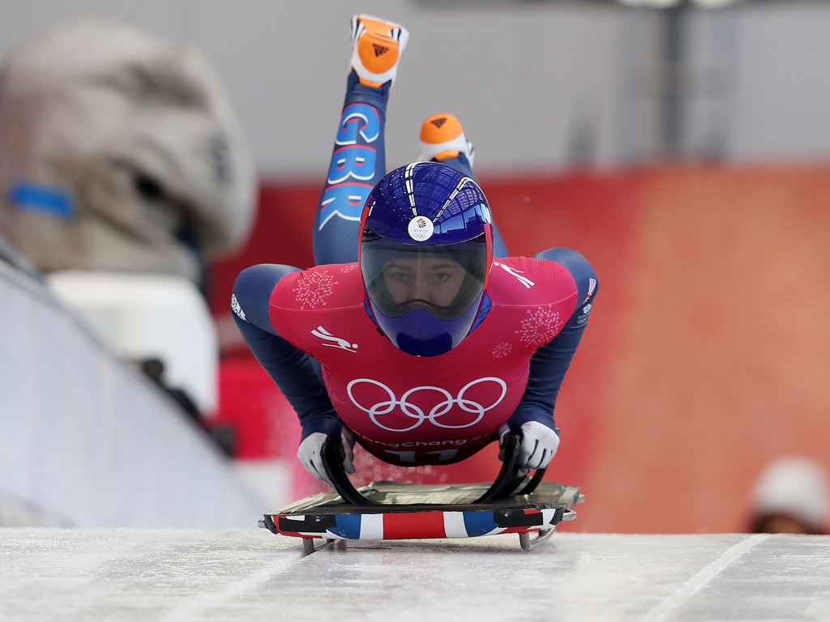](https://sport-sbor.ru/)

**Лыжный спорт**

Один из самых популярных видов зимнего спорта, полюбившийся как взрослым, так и детям. Начинать обучение можно с 5-6 лет, этом возрасте главное — научиться стоять на лыжах и сохранять равновесие.  
  
Что дают занятия лыжным спортом-положительное влияние на все группы мышц, развивает такие качества, как целеустремлённость, уверенность в себе и мотивация идти вперёд, не сходя со сложного пути.  
  
К минусам этот спорта можно отнести сезонность. Отсутствие снега становится проблемой для круглогодичных занятий. В этом случае существуют спортивные базы с искусственными условиями для занятий.

[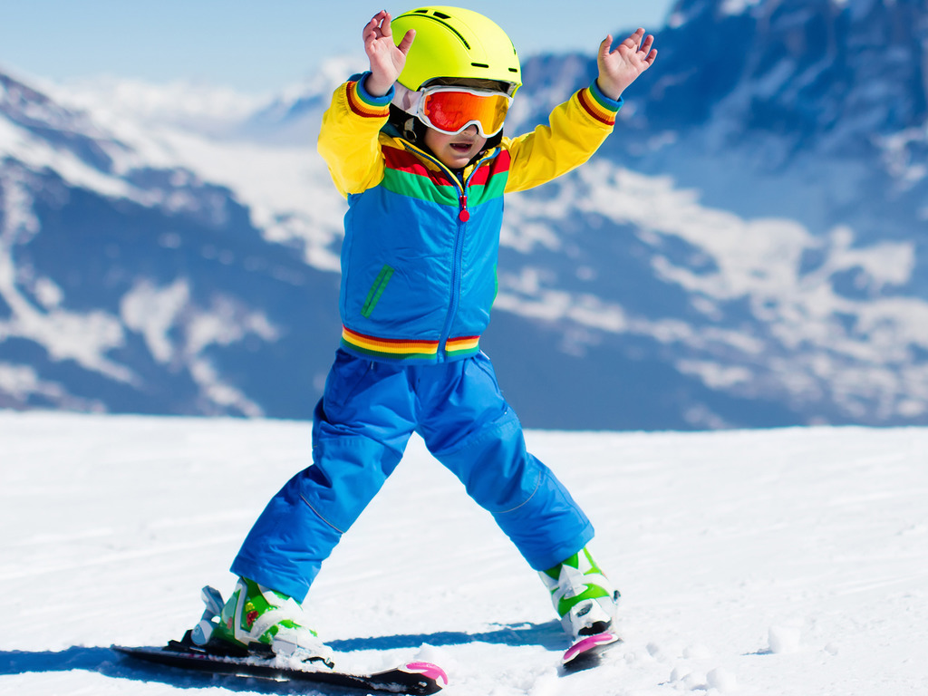](https://sport-sbor.ru/sportivnye-bazy-i-lagerja/sportivnye-bazy/lyzhno-biatlonnyj-kompleks-mordovii/)

**Сноубординг**

Сноубординг- любимый вид спорта среди молодёжи. Если ваш ребёнок не равнодушен к скейтборду, то ему может быть по вкусу предложение, попробовать свои силы на снежном склоне. Начинать покорение первых, пусть и небольших вершин можно с 5-ти лет.  
  
Пусть вас не пугает экстремальность этого вида спорта. Начинающие сноубордисты учатся первые несколько лет либо на плоских поверхностях, либо на самых маленьких склонах. С освоением необходимых навыков, появляется желание их совершенствовать, храбрость и азарт в изучении новых трюков.  
  
Но родители должны понимать и быть готовы к тому, что с ростом вашего ребёнка и его мастерства спуски станут круче, скорость выше, трюки сложнее.

[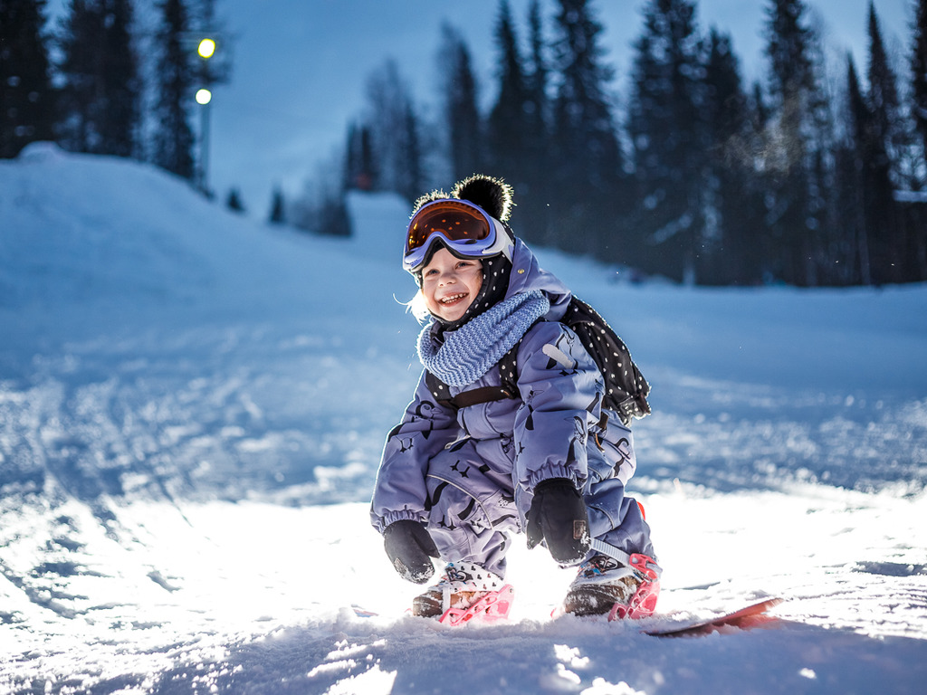](https://sport-sbor.ru/sportivnye-bazy-i-lagerja/sportivnye-bazy/sportivnye-vyhodnye-v-yahrome/)

**Хоккей**

Занятия хоккеем научат вашего ребёнка многим полезным навыкам и даже в чем-то скорректируют его характер. Он не только научится уверенно кататься на коньках, работать в режиме многозадачности, но и ощущать себя частью коллектива, решающего общую задачу.  
  
Очень важно научиться быть значимым звеном в таком коллективе. Все эти и многие другие навыки смогут сослужить хорошую службу в дальнейшем развитии личности.  
  
Учиться стоять на коньках можно начинать в 3-4 года, а к 6-7 годам он начнёт осваивать азы хоккейной игры. Когда-то игрой в хоккей занимались исключительно “настоящие мужчины”, но мир меняется и сегодня женский хоккей уверенно занимает своё законное место среди зимних видов спорта. Поэтому для девочек тоже существуют хоккейные секции.

[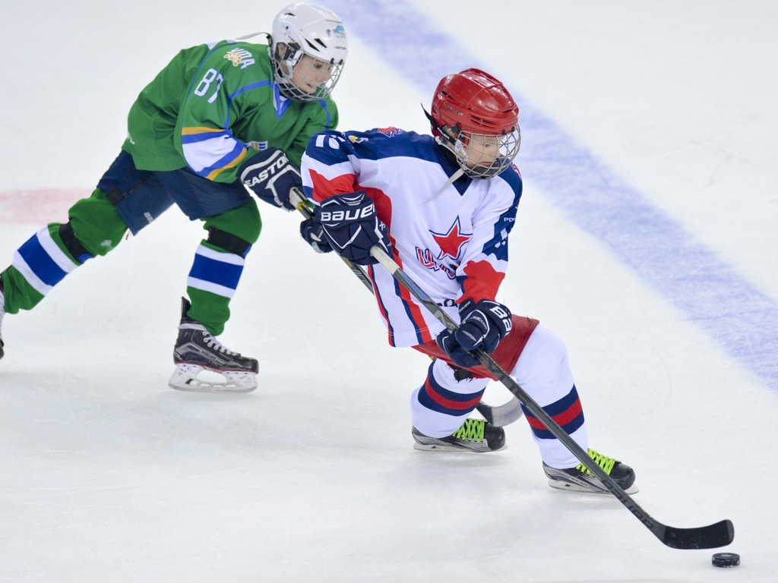](https://sport-sbor.ru/sportivnye-bazy-i-lagerja/sportivnye-bazy/sergiev-posad/)

**Катание на коньках**

Катание на коньках может быть зимним увлечением, а может привести в большой спорт.  
  
В любом случае это только на пользу растущему организму, ведь  
времяпровождение на катке — это панацея от всех недомоганий. Катание на коньках благотворно влияет на все системы организма, формирует правильную осанку, плавное скольжение по льду успокаивает и снимает стресс.  
  
Конечно, лёд есть лёд и без падений тут не обойтись, но на то и нужен рядом опытный тренер, который не только научит кататься, но и правильно падать, чтобы не травмироваться.

[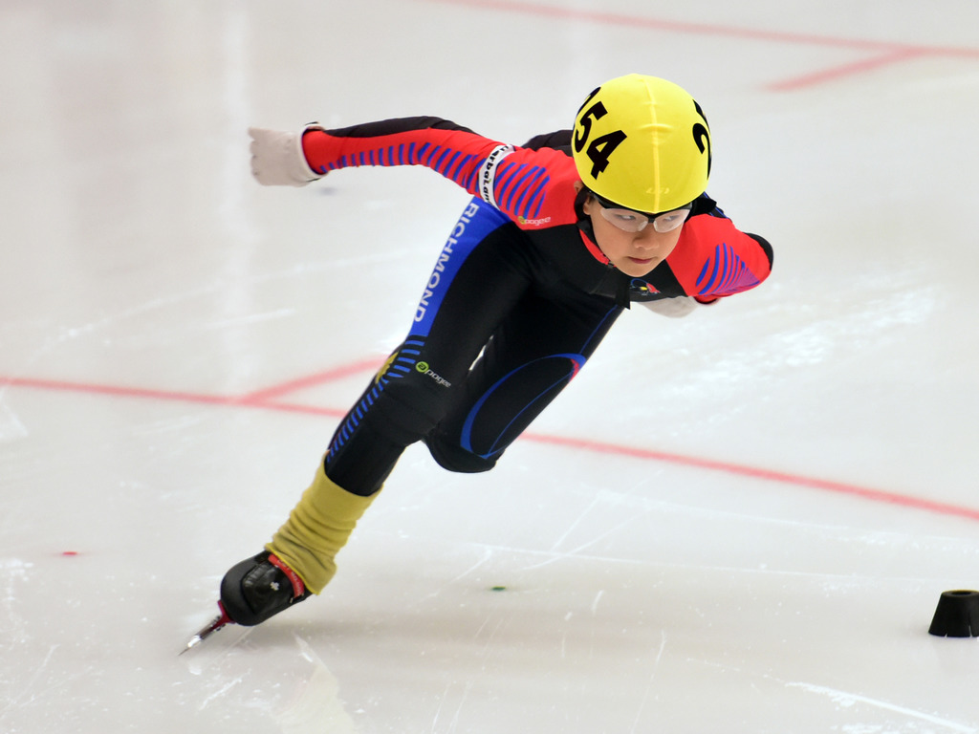](https://sport-sbor.ru/sportivnye-bazy-i-lagerja/sportivnye-bazy/kompleks-olimpijskij-park/)

Фигурное катание

Красивый, зрелищный и очень популярный вид спорта, привлекающий своей виртуозностью и смелостью.  
  
Этот вид спорта одинаково сильно привлекает и девочек, и мальчиков.  
Приобретённые навыки: хорошая координация, умение держать осанку, выполнение сложных элементов на льду, будут помогать в дальнейшей жизни чувствовать себя увереннее.  
  
Как и любой спорт, фигурное катание способствует укреплению волевых качеств спортсмена, заставляет раньше повзрослеть, уметь ставить цели, а иногда и запреты для себя.

[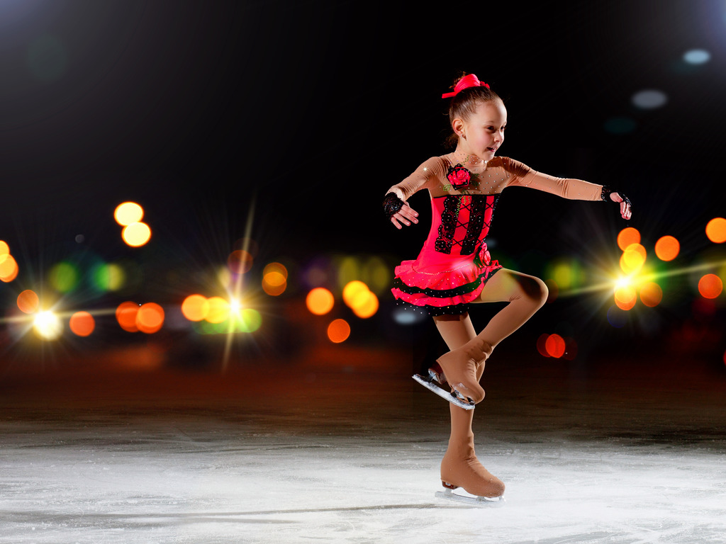](https://sport-sbor.ru/)

**Как обеспечить безопасность ребёнку при занятиях спортом зимой**

* Одежда и экипировка должна быть качественной, обеспечивающей защиту от обморожения
* Выбирая коньки, обращаем внимание на качество, обязательно выбираем по размеру и по возрасту
* Хороший тренер-залог безопасности вашего ребёнка
* Будьте бдительны, выбирая спуск на горнолыжных курортах, на нем не должно быть препятствий и льда
* Избегайте замёрзших водоёмов и любых сомнительных ледяных поверхностей
* Имейте при себе аптечку, где будут средства от обморожения, различные мази, эластичный бинт.

[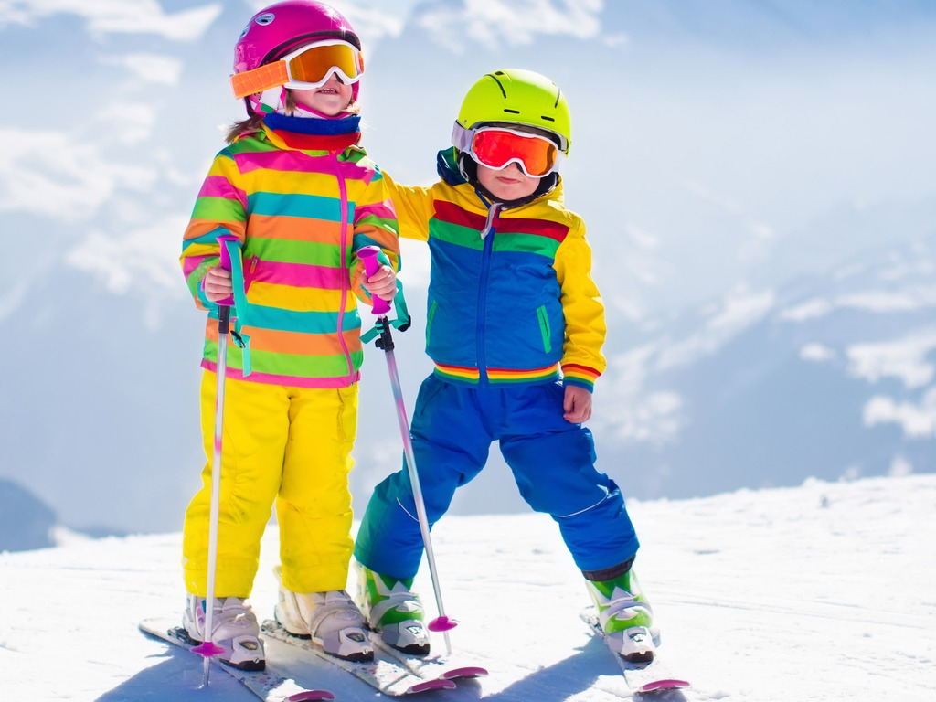](https://sport-sbor.ru/sportivnye-bazy-i-lagerja/)

Зимние виды спорта все интересны по-своему, поэтому выбираем тот, что пришёлся по душе вашему ребёнку. Только выбранный им путь, можно будет проходить, проявляя упорство и преодолевая все трудности.